Документация
Оглавление

Документация

Руководство администратора
Раздел содержит описание настроек и инструментов администрирования подсистемы фоновых задач (модуль Queue).

Основные настройки модуля
Данные параметры задаются в карточке настроек модуля «Очередь задач» в АРМ Администратор.

1. Максимальное количество одновременно исполняемых задач (MaxStarted)
Определяет лимит рабочих потоков (воркеров), которые могут параллельно обрабатывать задачи из очереди. Значение по умолчанию: 4.
@@@warn Внимание: Изменения этого параметра вступят в силу только после перезапуска веб-сервера (или службы диспетчера очередей, если она вынесена в отдельный сервис). @@@

2. Ссылка «Посмотреть очередь задач»
Специальная ссылка-кнопка в панели настроек, открывающая полноэкранную панель управления и мониторинга диспетчера (страница Queue/InfoQueue&st=1).

Инструменты панели мониторинга очереди (InfoQueue)
На странице мониторинга администратору доступны оперативные метрики работы диспетчера (состояние потоков, загрузка памяти, статистика выполненных и ожидающих задач), а также инструменты горячего управления:
@@@info Как открыть панель: Перейти в панель мониторинга можно из карточки настроек модуля «Очередь задач» в АРМ Администратор (кликнув по ссылке «Посмотреть очередь задач») или по прямой ссылке ?id=Queue/InfoQueue в браузере. @@@
@@@info Примечание: Все данные на странице (состояние диспетчера, потоки, матрица и список задач) обновляются автоматически в режиме реального времени (каждые 2 секунды). Для мониторинга актуального состояния ручная перезагрузка страницы не требуется. @@@

1. Права доступа
Страница Queue/InfoQueue выполняет проверку прав до загрузки панели мониторинга. Для открытия страницы учетная запись должна иметь право просмотра (VIEW) на модуль «Очередь задач» (Queue) в подсистеме безопасности.
Если права VIEW нет, панель не открывается, а система выводит сообщение о недостаточных правах для использования модуля очереди. Назначать или проверять это право нужно в АРМ «Администратор» в карточке модуля Queue через окно прав доступа к модулю.
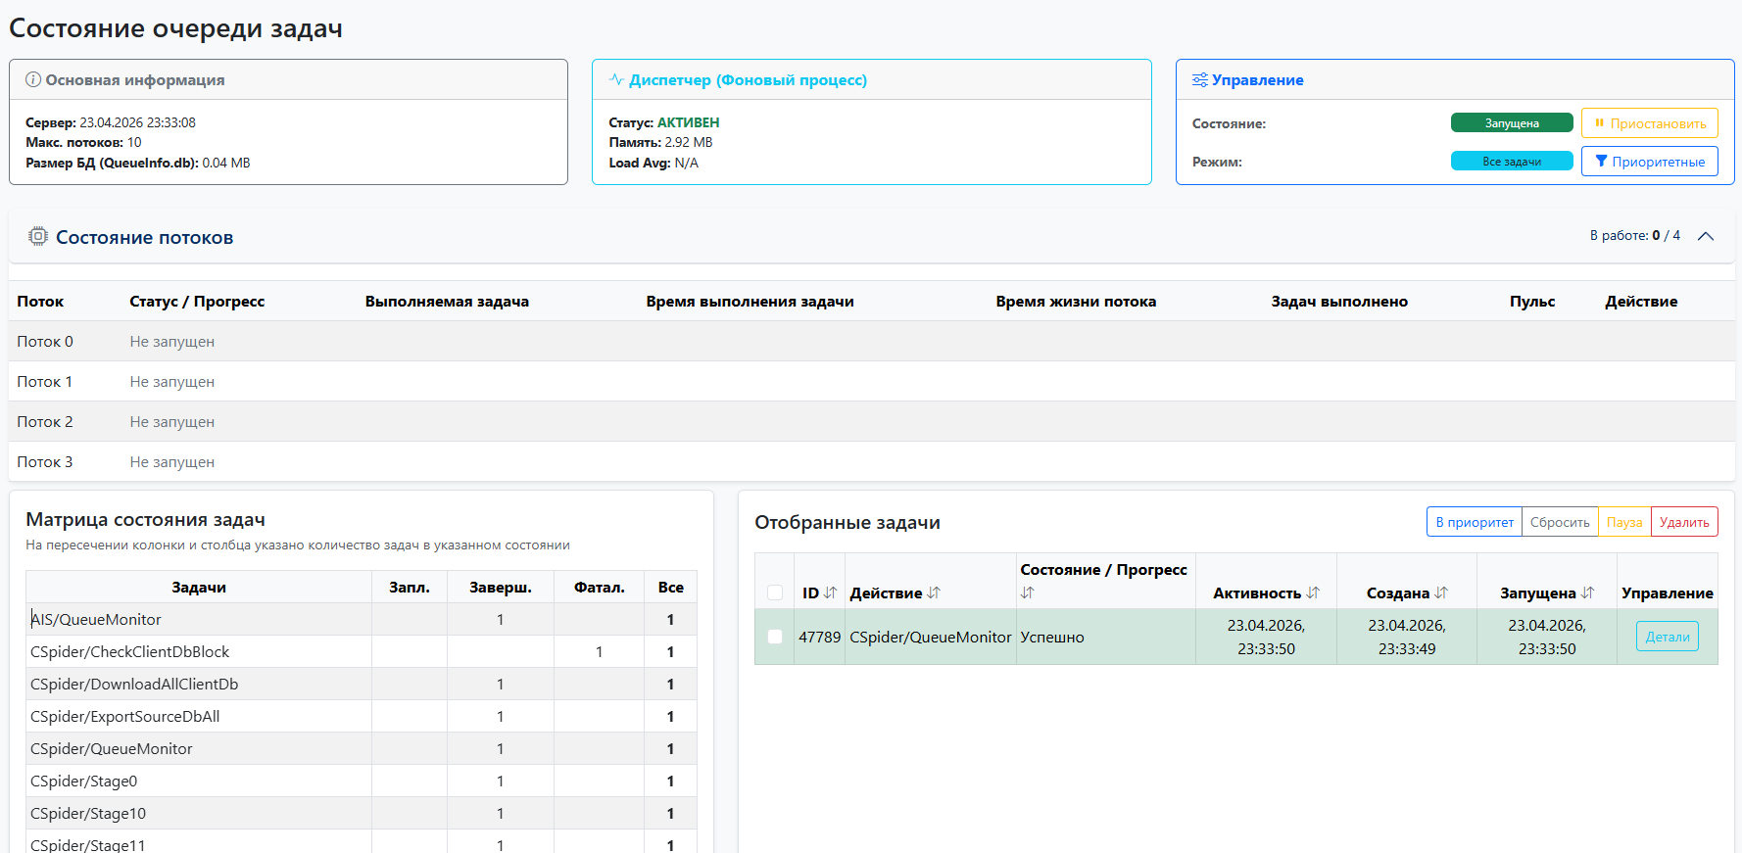
Рисунок 1 - Общий вид интерфейса мониторинга

2. Основная информация
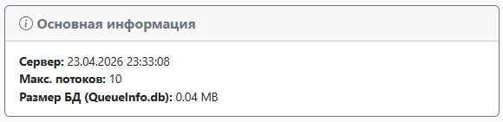
Рисунок 2 - Панель Основная информация
Данный блок содержит базовые системные метрики подсистемы очередей:
- Сервер: Текущие дата и время на сервере.
- Макс. потоков: Текущий лимит одновременно исполняемых задач (воркеров), заданный настройкой MaxStarted.
- Размер БД (QueueInfo.db): Физический объем базы данных SQLite на диске (в мегабайтах, МБ). Если файл базы недоступен, в поле отображается Н/Д. Этот показатель помогает контролировать потребление дискового пространства и своевременно выявлять потребность в очистке базы от старых задач.

3. Диспетчер (Фоновый процесс)
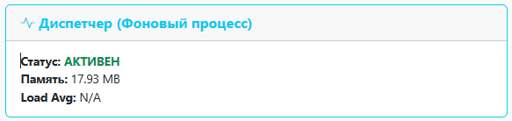
Рисунок 3 - Панель Диспетчер (Фоновый процесс)
В этой панели отображаются текущее состояние и ресурсоемкость главного фонового диспетчера, который отвечает за распределение задач из очереди по рабочим потокам:
- Статус: АКТИВЕН (если процесс диспетчера работает штатно и обновлял свой “пульс” в течение последних 120 секунд) или ОФФЛАЙН (если фоновый процесс остановлен, критически завис или потерял связь с базой данных).
- Память: Объем оперативной памяти, потребляемый процессом диспетчера (в мегабайтах).
- Средняя нагрузка: Показатель средней загрузки операционной системы (отображается только на поддерживаемых ОС). Если показатель недоступен, в поле отображается Н/Д. Значение помогает визуально оценить общую нагрузку на серверное оборудование.
@@@info Что делать, если диспетчер ОФФЛАЙН? Обычно диспетчер “просыпается” и перезапускается автоматически при любой активности пользователей в системе. Если статус долго не меняется на АКТИВЕН даже при активной работе пользователей, проверьте наличие свободного места на диске и изучите системные логи (см. раздел “Логирование и диагностика” ниже). @@@

4. Управление состоянием (Пауза / Запуск)
Переключатель, позволяющий временно приостановить выборку новых задач диспетчером.
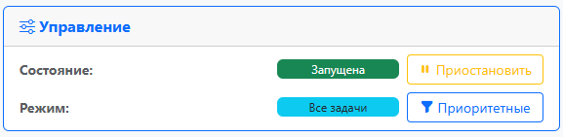
Рисунок 4 - Панель управления состоянием
- Приостановлена: Новые задачи ставятся в очередь, но не запускаются. Уже выполняющиеся потоки не прерываются и завершают свою работу штатно.
- Запущена: Нормальный автоматический режим работы.
Для ручного управления из панели мониторинга используется переключатель «Приостановить» / «Запустить», который меняет состояние очереди на противоположное. Если нужно привести очередь к заранее известному состоянию прямой ссылкой или из автоматизированного сценария, используйте отдельные действия:
- Queue/ChangePause — гарантированно переводит очередь в состояние «Приостановлена».
- Queue/ChangeUnPause — гарантированно переводит очередь в состояние «Запущена».
Прямые действия удобны для регламентных операций и интеграций: повторный вызов Queue/ChangePause не запустит уже остановленную очередь, а повторный вызов Queue/ChangeUnPause не остановит уже работающую очередь.

5. Управление приоритетами (Режим обработки)
- Все задачи: Диспетчер берет в работу как обычные плановые задачи, так и приоритетные (при этом приоритетные всегда обрабатываются первыми вне зависимости от времени их поступления).
- Приоритетные: Диспетчер полностью блокирует запуск стандартных фоновых процессов (состояние 0) и выполняет исключительно задачи с высшим приоритетом (состояние 5). Полезно при высокой загрузке сервера для выделения всех ресурсов под критичные операции.

6. Управление состоянием потоков
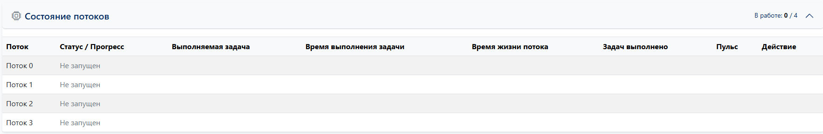
Рисунок 5 - Панель управления потоками
Сама панель выполнена в виде сворачиваемого блока. В ее заголовке всегда отображается краткая сводка загруженности (например, В работе: 2 / 4), что позволяет видеть занятость сервера даже при свернутой таблице.
Если по какой-то причине задача зависла (например, внешний скрипт ушел в бесконечный цикл или ожидает ответа от стороннего ресурса дольше положенного таймаута), в таблице потоков она будет подсвечена красным цветом. При обнаружении зависших потоков вся панель автоматически выделяется красной рамкой, и над таблицей появляется кнопка «Остановить все зависшие» для их принудительного завершения и высвобождения лимита воркеров. В штатном режиме (без зависаний) эта кнопка скрыта, чтобы не перегружать интерфейс.
Также в таблице потоков отображается детализированная статистика:
- Статус / Прогресс: Текущее действие (или процент выполнения).
- Выполняемая задача: Название и внутренний идентификатор текущей обрабатываемой задачи.
- Время выполнения задачи: Длительность обработки текущей задачи в секундах.
- Время жизни потока: Общее время работы данного системного процесса (воркера) с момента его запуска диспетчером.
- Задач выполнено: Количество задач, которые этот конкретный поток успел успешно обработать за время своей жизни.
- Пульс: Время последнего отклика потока (обновления статуса). Рабочие скрипты задач периодически рапортуют о своем прогрессе. Если скрипт “зависает” (например, бесконечный цикл) и перестает обновлять статус, значение пульса начинает расти. При превышении лимита времени задача признается зависшей.
- Действие («Убить»): Индивидуальная кнопка принудительной остановки для конкретного проблемного потока.

7. Матрица состояния задач
Сводная таблица, показывающая количественное распределение задач в разрезе их типов (действий) и текущих статусов. На пересечении колонки и столбца отображается количество задач.
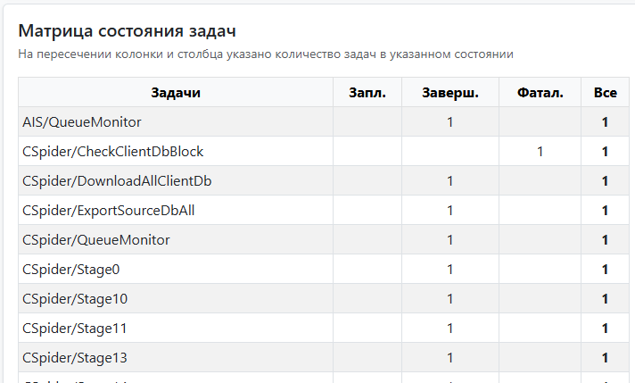
Рисунок 6 - Матрица состояния задач
Матрица является интерактивной и служит удобным фильтром для списка «Отобранные задачи», расположенного рядом. Кликнув по любой ячейке с числом (или по заголовку столбца/строки), вы автоматически отфильтруете список по выбранному типу действия и/или статусу.
@@@info Подсказки и навигация: Если навести курсор мыши на название действия в матрице или в таблицах задач и потоков, появится всплывающая подсказка с понятным (человеко-читаемым) описанием операции. Клик по самому названию действия в левой колонке матрицы отфильтрует таблицу справа так, чтобы показать все задачи этого типа, независимо от их текущего статуса. @@@
Возможные статусы (колонки матрицы):
- Запл. (0) — Запланированные к выполнению задачи, ожидающие свободного рабочего потока.
- Выпол. (1) — Задачи, которые выполняются в данный момент времени.
- Заверш. (2) — Успешно завершенные операции.
- Ошибка (3) — Задачи, прервавшиеся с ошибкой (могут быть перезапущены автоматически, если это разрешено настройками задачи или если сбой был вызван временной блокировкой базы данных).
- Приост. (4) — Приостановленные задачи.
- Приор. (5) — Задачи с высшим приоритетом запуска (обрабатываются вне общей очереди).
- Фатал. (6) — Задачи, завершившиеся фатальной ошибкой (например, исчерпан лимит попыток перезапуска или остановленные из-за таймаута).
@@@info Навигация и ссылки: При фильтрации через матрицу (кликах по ячейкам) система автоматически обновляет URL-адрес в браузере без перезагрузки страницы. Это значит, что вы можете использовать стандартные кнопки браузера «Назад» и «Вперед» для навигации по истории фильтров, а также копировать ссылку из адресной строки, чтобы поделиться с коллегами конкретной выборкой (например, готовой ссылкой на список всех задач с ошибками).
Для полного сброса фильтрации достаточно кликнуть по заголовку столбца «Задачи», «Все» или по итоговой строке «Итого:» в самом низу матрицы. @@@
@@@info Автоматическая очистка и смена статусов (Жизненный цикл): Вам не требуется вручную очищать очередь от старых или зависших задач. Подсистема имеет встроенные механизмы самообслуживания:
- Завершенные (2) задачи автоматически удаляются из базы по истечении своего времени жизни (параметр donetimeout, по умолчанию через 1 секунду, если при создании задачи не задано иное), чтобы не раздувать размер файла QueueInfo.db.
- Выполняемые (1) задачи, превысившие свой лимит времени (timeout), принудительно прерываются механизмом контроля и переводятся в Ошибку (3).
- Задачи со статусом Ошибка (3) автоматически анализируются системой. Они отправляются на автоматический повторный запуск (возврат в статус 0) до 3 раз. Если лимит попыток исчерпан (или ошибка критическая), они получают статус Фатальная ошибка (6).
- Задачи со статусом Фатальная ошибка (6), а также Приостановленные (4) системой автоматически не удаляются (для сохранения истории сбоев и возможности разбора инцидентов). Администратору необходимо периодически отфильтровывать их в матрице и удалять вручную с помощью кнопки «Удалить» в блоке групповых операций, чтобы избежать бесконечного роста файла базы данных. @@@

8. Работа с отобранными задачами
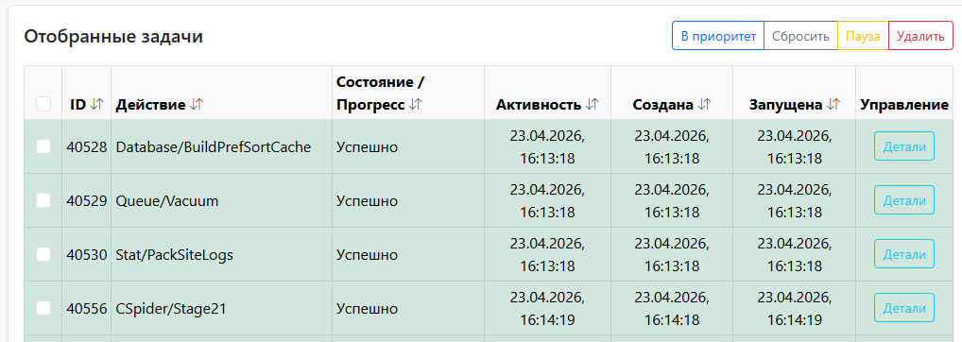
Рисунок 7 - Панель Отобранные задачи
Таблица задач поддерживает удобную навигацию:
- Сортировка: Кликните по заголовку любого столбца (№, Действие, Состояние, Активность, Создана, Запущена), чтобы отсортировать список по возрастанию или убыванию.
- Пагинация: Для сохранения высокой производительности интерфейса список выводит строго до 100 задач на одной странице. Если задач больше, внизу таблицы автоматически появится постраничная навигация.
- Цветовая индикация: Строки таблицы визуально выделены фоновым цветом для быстрого считывания статуса: синий — выполняется, зеленый — успешно завершена, красный — ошибка или фатальный сбой, желтый — приоритетная задача.
- Массовое выделение: В заголовке таблицы расположен общий чекбокс для быстрого выделения или снятия выделения со всех задач, отображаемых на текущей странице.
- Индикация прогресса и связь с потоком: Для задач, находящихся в процессе выполнения (статус 1), в колонке «Состояние / Прогресс» помимо индикатора выводится процент выполнения, текстовое сообщение от скрипта (если задача передает детали своего прогресса), а также номер назначенного рабочего потока (например, (Поток 2)). Это позволяет мгновенно сопоставить задачу с конкретным процессом-воркером из таблицы «Состояние потоков» выше.
- Временные метки: В таблице представлены три колонки времени для анализа жизненного цикла задачи. Создана — время постановки задачи в очередь; Запущена — фактическое время, когда диспетчер взял задачу в работу; Активность — время последнего отклика скрипта (именно по этому полю механизм сборки мусора отслеживает зависание задачи по таймауту).

8.1. Детали задачи
Для глубокого анализа (особенно при разборе ошибок) в последней колонке для каждой задачи предусмотрена кнопка «Детали». При нажатии открывается модальное окно, содержащее системные данные в удобном для чтения формате (JSON):
- Параметры (params) — данные, переданные задаче на вход при ее создании.
- Опции (options) — системные настройки конкретной задачи (лимиты времени, количество разрешенных попыток перезапуска и т.д.).
- Результат (result) — структурированный ответ от скрипта или описание проблемы (в котором обычно кроется подробный текст ошибки errorMsg).
@@@info Для техподдержки: Данные в этом модальном окне автоматически форматируются с отступами (структура JSON) и выводятся в виде удобных текстовых блоков. Вы можете легко скопировать их содержимое в буфер обмена для передачи разработчикам или специалистам технической поддержки при расследовании сложных сбоев. @@@
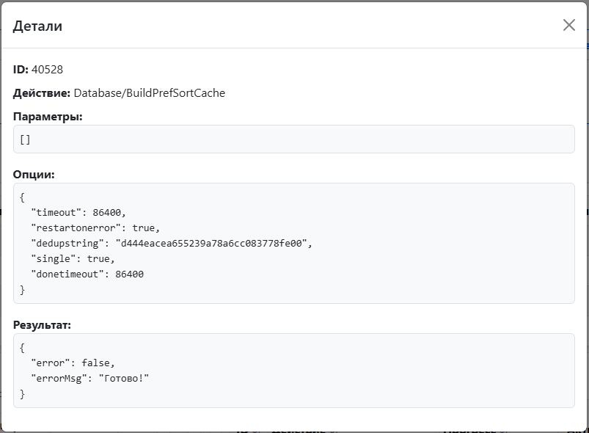
Рисунок 8 - Окно Детали задачи

8.2. Групповые операции
Вы можете выбрать конкретные записи чекбоксами (включая общий чекбокс в шапке таблицы) и применить к ним массовые действия с помощью кнопок:
- В приоритет: Принудительно повысить статус выбранных задач до “Приоритетных” (статус 5).
- Сбросить: Сбросить статус ошибочных или приостановленных задач до “Запланированных” (статус 0), чтобы диспетчер попытался выполнить их снова.
- Пауза: Приостановить выполнение выбранных задач (перевести в статус 4).
- Удалить: Полностью удалить задачи из базы данных очереди.
@@@info Лайфхак: Если при нажатии на кнопку групповой операции не выделить галочкой ни одной задачи, система предложит применить действие ко всем задачам, которые в данный момент отображаются с учетом активного фильтра матрицы. Это позволяет в один клик массово удалить или перезапустить тысячи задач. Статус выполнения операции отобразится в виде всплывающего уведомления в правом нижнем углу экрана. @@@
@@@info Уведомления об операциях: Результат любой ручной операции (массовое действие над задачами, остановка отдельного зависшего потока, смена режима работы диспетчера) будет показан в виде всплывающего Toast-уведомления в правом нижнем углу экрана. Зеленый цвет уведомления означает успешное выполнение, красный — ошибку (например, при проблемах с сетью или БД). @@@

9. Логирование и диагностика
Для глубокого технического анализа проблем с подсистемой фоновых задач администратор может использовать специализированные журналы системы:
- Queue.log — общий журнал работы очередей. Содержит отладочную информацию о запуске и остановке потоков, отмене задач, а также срабатывании таймаутов для зависших процессов.
- QueueDB.log — журнал ошибок взаимодействия с базой данных QueueInfo.db (например, помогает выявить проблемы с блокировками database is locked или повреждением файла БД).
@@@info Примечание: Файлы логов физически располагаются в системной директории хранения журналов (по умолчанию это подпапка Logs в корневой папке данных DataPath). Если интерфейс панели внезапно перестал обновляться (например, при кратковременном обрыве сети или критической нехватке памяти на сервере, когда скрипт возвращает пустой ответ), встроенный алгоритм зафиксирует это как сетевую ошибку, а интерфейс «заморозится» до автоматического восстановления связи. @@@

Технические особенности
Раздел описывает внутренние механизмы модуля Queue, которые важны при настройке производительности, диагностике зависших задач и разборе высокой нагрузки на сервер.

1. Оптимизация производительности и кеширование
Модуль снижает количество обращений к файловой системе и SQLite за счет системного кеша. Часто изменяемые состояния не перечитываются из базы при каждом опросе интерфейса или рабочего потока, а синхронизируются через быстрые ключи кеша.
Механизм | Что кешируется или оптимизируется | Практический эффект
QueueTaskStatus_<ID> | Прогресс задачи, текст прогресса и время последней активности (progress, progressmsg, lastactivity) | Частые обновления прогресса не создают постоянную запись в QueueInfo.db, а мониторинг получает актуальное состояние из памяти.
QueuePaused | Глобальная пауза очереди | Диспетчер и уже запущенные потоки быстрее узнают, что очередь остановлена, без лишнего чтения записи настроек.
QueueOnlyHigh | Режим обработки только приоритетных задач | Рабочие потоки быстро отсекают обычные задачи, когда сервер должен выполнять только приоритетные операции.
SqlBatch | Пакетное выполнение накопленных SQL-запросов | Очистка завершенных, ошибочных и зависших задач делает меньше отдельных операций записи и короче удерживает блокировку SQLite.
При постановке задачи в очередь Queue сразу создает запись состояния QueueTaskStatus_<ID> с начальным прогрессом и временем активности. При вызовах SetProgress, GetProgress, SetTaskInfoElm и GetTaskInfoElm поля прогресса и lastactivity обрабатываются через кеш, поэтому частые обновления не перегружают диск.
Выбор задачи для запуска учитывает время отложенного старта: в работу попадают только задачи, у которых started меньше или равен текущему времени. Это позволяет заранее помещать задания в очередь без риска преждевременного запуска.
Сборщики мусора (ClearDonedTasks, ClearErroredTasks, ClearTimeoutedTasks) используют пакетные транзакции и синхронизируют удаление с кешем. Когда завершенная задача физически удаляется из базы, ее QueueTaskStatus_<ID> также удаляется из памяти, чтобы кеш не накапливал устаревшие состояния.
Для удаленных задач действие RetrieveRemoteResult после чтения результата удаляет временный SID-файл через SidFileRemove. Это предотвращает повторное получение старого результата при следующем обращении с тем же идентификатором.

2. Справочник технических механизмов
- База данных: Очередь использует отдельную высокопроизводительную базу SQLite (QueueInfo.db), работающую в режиме журналирования WAL. Файл базы располагается в корневой директории данных системы (DataPath).
- Очистка (Сборка мусора): Модуль обладает встроенными механизмами самоочистки. Завершенные задачи автоматически удаляются из БД после истечения времени жизни, заложенного разработчиком при их создании (параметр donetimeout). Задачи, зависшие по таймауту, автоматически переводятся в статус ошибки скриптом ClearTimeoutedTasks.
- Отказоустойчивость: Задачи, завершившиеся сбоем из-за временных блокировок БД (database is locked или sqlite3::busy), распознаются эвристическим алгоритмом системы и автоматически отправляются на повторный запуск (по умолчанию до 3 попыток) без вмешательства администратора.
- Кеширование: Для снижения нагрузки на диск прогресс и состояния текущих задач (пульс) синхронизируются через L1/APCu кеш (класс Cache.php).
- Прямая синхронизация полей (Direct Memory Sync): Для критически частых операций, таких как обновление или чтение времени последней активности (lastactivity), методы SetTaskInfoElm и GetTaskInfoElm могут обращаться напрямую в кеш, полностью минуя обращения к SQLite.
- Дросселирование I/O: Обновление статуса выполнения долгоиграющих задач (прогресс-бар) в коде может происходить сотни раз в секунду. Для защиты подсистемы от перегрузки (по IOPS), физическая запись состояния программно «дросселируется» и сохраняется в кеш/БД не чаще 1 раза в секунду.
- Защита от ложных таймаутов: При поиске зависших задач механизм очистки сверяет время последней активности одновременно по базе данных и по APCu-кешу (выбирая наиболее свежее). Это предотвращает ошибочную остановку процессов, если их запись в БД была отложена алгоритмом дросселирования.
- Дедупликация задач: Механизм защищает от спама дублирующими задачами. Если при добавлении передать параметр dedupstring, система проверит наличие аналогичной задачи в очереди и проигнорирует новую. Это эффективно спасает сервер от перегрузок при случайных многократных кликах в интерфейсе.
- Асинхронный запуск: Пробуждение главного диспетчера и старт индивидуальных рабочих потоков реализованы через сверхкороткие неблокирующие HTTP-вызовы (cURL с таймаутом в 100 мс) к самому веб-серверу. Это позволяет мгновенно отдавать ответ браузеру пользователя, не дожидаясь реального старта тяжелого фонового процесса.
- Локальные вызовы без проверки SSL: При использовании HTTPS асинхронные HTTP-запросы (loopback) к диспетчеру и потокам выполняются с отключенной проверкой сертификатов (CURLOPT_SSL_VERIFYPEER=0). Это гарантирует работу подсистемы на локальных серверах с самоподписанными сертификатами.
- Потокобезопасность: Получение задач из очереди рабочими потоками строго синхронизируется через механизм файловых блокировок (FileLock). Это полностью исключает «состояние гонки» (race condition) и гарантирует, что одну задачу не смогут захватить два воркера одновременно.
- Умная балансировка (Anti-DDOS БД): При отсутствии задач в очереди диспетчер кеширует состояние “пустой очереди” в памяти на несколько секунд, предотвращая агрессивный поллинг базы данных рабочими потоками. Сами задачи забираются из базы порциями и перемешиваются в памяти, чтобы снизить конкуренцию за файловые блокировки между воркерами.
- Рандомизация пула задач (Анти-коллизии): Полученные из базы порции ожидающих задач принудительно перемешиваются (shuffle) перед попыткой их выполнения. Это минимизирует вероятность коллизий, когда несколько параллельных потоков-воркеров пытаются одновременно захватить одну и ту же первую задачу в списке.
- Пакетные транзакции (Batching): Системные процессы очистки (сборщики мусора) аккумулируют SQL-запросы в памяти и выполняют их единой транзакцией (SqlBatch), что радикально снижает количество I/O операций и время блокировки файла SQLite.
- Пакетное добавление задач: Модуль поддерживает пакетное занесение массива задач в очередь (метод AppendBatch), что снижает накладные расходы при генерации сотен связанных подзадач.
- Оптимизация массовых проверок (Subtasks Chunking): При мониторинге выполнения пула из сотен подзадач (MonitorSubTasksProgress) модуль не опрашивает их построчно. Состояния проверяются единым агрегированным SQL-запросом (IN (...)), что избавляет систему от проблемы N+1 запросов.
- Тонкий тюнинг SQLite: Для достижения максимальной скорости работы очередь использует отображение базы в память (mmap_size=128 МБ), временные таблицы в RAM (temp_store=MEMORY), а также ускоренный режим синхронизации (synchronous=NORMAL) с ограничением размера файла журналирования (WAL) до 64 МБ.
- Динамический таймаут БД: При программном создании таблиц в SQLite применяется расширенный таймаут ожиданий busyTimeout (60 секунд). В режиме обычной рядовой эксплуатации он автоматически снижается до 10 секунд для предотвращения “залипания” рабочих потоков.
- Автообнаружение мониторов: Модуль Queue умеет автоматически сканировать исходный код других модулей системы (по наличию флага _checkQueueAction) и динамически генерировать для них фоновые задачи-мониторы, кешируя этот список на сутки.
- Отложенный запуск: Задачи могут быть запланированы на выполнение в будущем. Механизм выборки диспетчера берет в работу только те записи, у которых время старта (started) меньше или равно текущему системному времени.
- Предотвращение «фантомной» работы: При каждом обновлении прогресса (SetProgress) происходит сверка актуального статуса задачи в БД. Если задача была отменена пользователем или удалена из очереди администратором, скрипт прекращает сохранение её состояния, что позволяет безопасно прервать процесс и сэкономить ресурсы сервера.
- Преодоление лимитов PHP: Скрипты мониторинга длительных процессов умеют динамически расширять лимиты таймаута веб-сервера (max_execution_time до 20 часов), предотвращая принудительное завершение поллинга системой.
- Дросселирование диспетчера: Запуск главного фонового процесса защищен от перегрузок двойным ограничением частоты (Rate Limiting). Вызов ограничен одним разом в 60 секунд как на уровне сессии пользователя, так и глобально на весь сервер.
- Трекинг состояния потоков (Worker Pulse): Помимо прогресса самой задачи, каждый рабочий процесс (воркер) имеет свой уникальный ID (worker_id) и регулярно обновляет свой системный «пульс» (QueueThreadState_) в APCu-кеше. Это позволяет панели управления выявлять намертво зависшие потоки PHP.
- Связывание внешних логов (Monitor Log Binding): Подсистема позволяет “на лету” прикреплять внешние лог-файлы к активным потокам (SetMonitorLogFile). Данные о путях к логам сохраняются в кеш потока, обеспечивая возможность живого чтения детализированной аналитики прямо в пользовательском интерфейсе.
- Адаптивный поллинг: При мониторинге выполнения пула подзадач (функция MonitorSubTasksProgress) интервал опроса базы данных не является фиксированным. Он динамически увеличивается (с 1 до 5 секунд) по мере ожидания завершения операций, чтобы исключить лишнюю нагрузку на подсистему I/O.
- Приоритетная блокировка (QueueOnlyHigh): Очередь поддерживает режим эксклюзивной обработки приоритетных задач (статус 5). При его активации диспетчер полностью блокирует обычные фоновые задачи (статус 0), резервируя все мощности и потоки сервера под критически важные операции.
- Глобальная пауза (Global Pause): Состояние приостановки очереди (QueuePaused) кешируется в оперативной памяти и проверяется не только диспетчером при старте новых задач, но и внутри уже запущенных процессов при обновлении ими своего прогресса (SetProgress), что позволяет им своевременно реагировать на системные события.
- Автоматическая хеш-дедупликация (Smart Deduplication): Если при добавлении задачи передать параметр dedupstring со специальным значением @, система автоматически вычислит MD5-хеш от имени действия и предварительно отсортированного массива параметров. Это гарантирует, что абсолютно идентичные задачи с одинаковой полезной нагрузкой не будут поставлены в очередь дважды.
- Уникальные задачи (Single Task Mode): Использование флага single=true при добавлении гарантирует, что в очереди может находиться только одна задача указанного типа (action), независимо от передаваемых параметров.
- Оптимизированные индексы SQLite: База данных использует составные индексы (например, IDX_state_started), которые покрывают сразу и фильтрацию по статусу, и проверку времени отложенного запуска. Это позволяет избегать избыточных одиночных индексов и ускоряет INSERT/UPDATE операции.
- Оптимизация чтений (Read-Only Mode): Все аналитические запросы и выборки задач из очереди осуществляются через специализированные подключения с флагом SQLITE3_OPEN_READONLY. Это минимизирует конфликты с пишущими воркерами и повышает параллельную производительность.
- Автоматическая инициализация (Self-healing DB): Подсистема умеет самостоятельно разворачивать структуру базы данных (таблицы и индексы) на лету. При отсутствии файла БД или программном сбое происходит перехват исключений с последующим fallback-пересозданием схемы.
- Защита от «протухших» пулов (Stale Lock Protection): При выборе задачи из кэшированной порции воркер подсчитывает неудачные попытки. Если задача успешно заблокирована, но её статус уже не актуален (“протухла”), диспетчер сбрасывает пул в памяти после 200 таких попыток. В случае же прямых коллизий с чужими блокировками цикл поиска безопасно прерывается после 100 неудачных попыток захвата, исключая зацикливание.
- Раздельное логирование (Log Separation): Система физически разделяет потоки отладочной информации. Системные сбои на уровне SQL-запросов и транзакций направляются в QueueDB.log, а логика жизненного цикла задач — в Queue.log.
- Хранение сложных структур (Serialization): Параметры, настройки и результаты выполнения задач (params, options, result) прозрачно сериализуются при записи в БД и безопасно восстанавливаются (@unserialize), позволяя передавать в фоновые процессы массивы и объекты любой вложенности без создания реляционных таблиц.
- Мгновенное пробуждение (Cache Invalidation): Добавление новой задачи или сброс ошибочных задач автоматически удаляет из кеша сигнальные признаки «пустой очереди» (QueueEmptyState_0, QueueEmptyState_5). Это мгновенно сигнализирует спящим рабочим потокам о появлении новой работы, минуя таймауты анти-коллизионного поллинга.
- Бессерверный рендеринг мониторинга (Client-Side Rendering): Страница управления InfoQueue не генерирует HTML на сервере при регулярных обновлениях данных. Она работает как SPA, запрашивая легковесный JSON (Queue/GetState) и обновляя DOM-дерево в браузере, что снимает нагрузку с сервера даже при сотнях активных воркеров.
- Агрессивный опрос интерфейса: В клиентском интерфейсе (JS) используется высокочастотный поллинг статуса — каждые 400 мс. Поскольку обработчик статуса на бэкенде читает данные напрямую из сверхбыстрой памяти (APCu), это позволяет добиться плавности прогресс-баров без создания нагрузки на диск и БД.
- Кеширование выборки в памяти воркера (In-Worker Memory Cache): Для минимизации SQL-запросов рабочие потоки используют статические переменные PHP, сохраняя массив из сотен ID задач прямо в локальной оперативной памяти процесса. База данных опрашивается только тогда, когда эта порция полностью иссякнет.
- Защита от ложного обрыва по таймауту (Timeout Lock Guard): Сборщик мусора перед принудительным переводом “зависшей” задачи в статус ошибки обязательно пытается взять её эксклюзивную файловую блокировку (FileLock). Если задача не обновляла свой пульс, но её лок всё ещё удерживается “живым” процессом, сборщик не прервет её выполнение.
- Предотвращение утечек памяти (Cache Cleanup): Механизм очистки старых завершенных задач синхронизирован с APCu. При физическом удалении задачи из БД, скрипт также принудительно удаляет её метаданные из кеша, исключая засорение оперативной памяти сервера.
- Лимитирование перезапусков (Max Retries): Автоматическое восстановление задач из статуса ошибки (state=3) ограничено счетчиком попыток (опция max_retries, по умолчанию 3). При исчерпании лимита задача переводится в специальный статус “Фатальная ошибка” (state=6), прекращает попытки автоматического запуска и сохраняется для ручного разбора администратором.
- Управляемое автозакрытие интерфейса (UI Auto-close): Окно прогресса содержит обработчик, который может плавно закрыть панель мониторинга. Если скрипт задачи возвращает в сообщении специальную HTML-ссылку (data-close-window="true"), то при клике на нее окно автоматически закроется через 2 секунды, позволяя пользователю предварительно ознакомиться с результатами.
- Эксклюзивная блокировка выполнения (Task Locking): При старте задачи рабочий поток дополнительно устанавливает файловую блокировку (FileLock) на конкретный ID задачи сроком на 5 минут (lock('QueueProcessTask_ID', 300)). Это страхует от состояний гонки и ситуаций, когда другой воркер попытается взять ту же задачу при временных сбоях в базе данных.
- Глубокое связывание и History API (Deep Linking): При фильтрации задач через матрицу состояний SPA-интерфейс использует window.history.pushState для динамического обновления URL без перезагрузки страницы. Это позволяет делиться прямыми ссылками на определенные выборки (например, “все фатальные ошибки”) и использовать системные кнопки браузера “Назад”/“Вперед”.
- Обнаружение зависших диспетчеров (Dispatcher Heartbeat): Интерфейс мониторинга сравнивает серверное время с “пульсом” фонового диспетчера. Если процесс не обновлял свой статус более 120 секунд, система диагностирует его состояние как «ОФФЛАЙН», даже если сам процесс PHP технически всё еще числится запущенным в ОС.
- Устойчивость к фатальным ошибкам бэкенда (Robust AJAX): SPA-интерфейс мониторинга перехватывает ситуации, когда из-за исчерпания памяти (OOM) или фатальной ошибки скрипта сервер возвращает пустой ответ вместо JSON. Это предотвращает “падение” клиентского JavaScript и позволяет мониторингу автоматически восстановить работу, как только сервер “оживет”.
- Поддержка удаленных вызовов (Remote Tasks): Встроенное API очереди (AppendTask) поддерживает флаг isRemote, который генерирует уникальный remoteId для задачи, позволяя внешним системам отслеживать исполнение своих команд через очередь ИРБИС.
- Мягкая отмена задач (Graceful Cancellation): Если пользователь нажимает «Отмена» в окне прогресса, UI отправляет асинхронный запрос Queue/RemoveTask. При следующей попытке рабочего потока обновить свой прогресс через SetProgress, система обнаружит отсутствие задачи в БД и вернет false. Разработчики могут обрабатывать этот ответ в цикле задачи для ее немедленного и безопасного (graceful) завершения.
- Защита сессии от блокировки (Session Locking Protection): Запуск фонового диспетчера (StartProcessBackground) защищен не только глобальной блокировкой (FileLock), но и ограничением на уровне сессии PHP ($_SESSION). Это решает классическую проблему «залипания» сессии, предотвращая зависание всего интерфейса пользователя, если браузер инициирует несколько ресурсоемких задач одновременно.
- Принудительное управление процессами (Thread Killing): Диспетчер мониторит не только статусы задач, но и физические потоки воркеров. Если процесс перестает отправлять «пульс», администратор может послать сигнал на жесткое завершение процесса PHP на уровне ОС (KillThread или KillAllStuck), мгновенно возвращая в строй лимиты воркеров без рестарта веб-сервера.
- Контекстные массовые операции (Context-Aware Bulk): Групповые действия в интерфейсе (пауза, сброс, удаление) могут применяться не только к выделенным чекбоксам, но и ко всему пулу текущего фильтра. Механизм транслирует параметры UI-матрицы в эффективные массовые SQL-запросы (UPDATE data SET ... WHERE ...), оптимизируя работу с тысячами записей.
- Предотвращение «зомби»-компонентов (Zombie UI Protection): Из-за агрессивного поллинга (каждые 2 секунды) SPA-интерфейс мониторинга полностью перестраивает DOM-дерево задач. Во избежание утечек памяти и визуальных артефактов (зависших на экране подсказок), скрипт принудительно зачищает старые экземпляры Bootstrap Tooltips из DOM перед каждым циклом рендеринга.

Руководство пользователя

Мониторинг выполнения фоновых задач
Модуль «Очередь задач» (Queue) обеспечивает асинхронное (фоновое) выполнение длительных операций в системе ИРБИС 128 (например, массовая корректировка записей, импорт данных, формирование объемных отчетов).
Для обычного пользователя работа с модулем сводится к взаимодействию с окном прогресса выполнения задачи.

1. Окно прогресса задачи
При запуске ресурсоемкой или длительной операции на экране появляется специальное модальное окно с индикатором выполнения (прогресс-баром). В этом окне может отображаться один из следующих статусов:
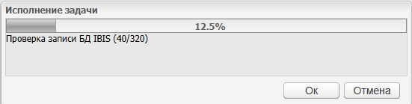
Рисунок 1 - Окно прогресса задачи
- Ожидание запуска — задача успешно сформирована, помещена в общую очередь и ожидает, когда освободится рабочий поток (воркер) на сервере.
- Исполнение задачи — процесс активно выполняется. На экране отображается процент готовности и текстовое пояснение текущего шага.
- Выполнено — операция успешно завершена. Окно закроется автоматически (как правило, с небольшой задержкой) или потребует ручного закрытия.
- Задача приостановлена — выполнение временно заморожено системным администратором.
- Ошибка / Фатальная ошибка — произошел сбой при выполнении. В окне будет выведен текст или причина ошибки.

2. Действия пользователя
В процессе работы задачи вам доступны следующие элементы управления:
- Кнопка «Ок» (Свернуть задачу) — позволяет скрыть окно мониторинга, не прерывая выполнение самой задачи. Окно исчезнет, и вы сможете продолжить работу в других модулях системы, пока операция будет выполняться на сервере в фоновом режиме.
- Кнопка «Отмена» — принудительно отменяет и удаляет задачу из системной очереди. Выполнение прервется.
@@@warn Внимание: Если вы просто обновите или закроете вкладку браузера во время работы фоновой задачи, она не отменится и продолжит свое выполнение на сервере! Для полного прерывания процесса обязательно используйте кнопку «Отмена» в модальном окне. @@@

Queue Для Разработчика
Модуль Queue является общесистемным runtime-слоем фонового выполнения. Он хранит задания, управляет их состоянием, retry-политикой, расписанием запуска, дедупликацией на уровне задания, dead-letter диагностикой и техническим контекстом выполнения. Доменные правила остаются в модулях-владельцах.

1. Handler Definition
Модуль-владелец регистрирует handler через RegisterHandlerDefinition. Handler описывает:
- стабильный ключ handler-а;
- модуль-владелец;
- action, который будет выполнять задание;
- версию контракта;
- канал выполнения;
- класс операции;
- timeout;
- retry-policy;
- признаки cancelable, idempotent, progressAware и requiresSecurityRecheck;
- схему payload и дополнительную metadata.
Queue не интерпретирует бизнес-смысл payload. Если задание меняет доменные записи, повторная проверка прав и актуального состояния должна выполняться handler-ом модуля-владельца.

2. Постановка Задания
Для постановки задания по зарегистрированному handler-у используется AppendRegisteredJob($handlerKey, $payload, $options). Метод нормализует параметры Queue и затем вызывает штатный Append.
В options можно передать:
- queueTraceId или traceId для связи с TraceContext;
- queueIdempotencyKey или idempotencyKey для технической дедупликации задания;
- queueSourceRef для безопасной ссылки на источник задания;
- queueChannelKey для выбора разрешенного канала;
- scheduledAt для отложенного запуска;
- timeout, donetimeout, restartonerror, max_retries при необходимости переопределения runtime-параметров.
Queue строит queuePayloadFingerprint по стабильной части payload/options. Trace id, время создания, session/csrf и похожие нестабильные поля в fingerprint не входят.

3. Idempotency
Queue отвечает только за техническую idempotency фонового задания. Бизнес-idempotency событий, переходов workflow, импорта или внешней интеграции остается у соответствующего owner-модуля. Например, EventBus отвечает за idempotency события, а Queue отвечает за повторное выполнение delivery-job.

4. Безопасность Данных
Payload задания не должен содержать пароли, токены, cookie и другие секреты. При построении runtime context и dead-letter записи Queue маскирует очевидные секретные поля. Если handler-у нужен секрет, в payload передается ссылка на запись Secrets, а сам секрет получает модуль-владелец через штатный защищенный контракт.

5. Dead Letter
BuildDeadLetterEntry формирует диагностическую запись по заданию, причине и деталям. MoveJobToDeadLetter переводит задание в fatal-состояние и сохраняет dead-letter envelope в result. Ручной повтор допустим только после проверки актуальности handler-а, payload, прав и доменного состояния.

6. HealthCheck И TestA
HealthCheck_Self возвращает provider-результат Queue: наличие QueueInfo.db, базовую схему таблицы data, наличие runtime registry и доступность системных JSON-описаний.
Safe-read TestA-проверка Queue покрывает загрузку модуля, регистрацию handler/channel, нормализацию задания, fingerprint, runtime context, dead-letter envelope, JSON-описания и HealthCheck. Write-проверки Queue остаются отдельными изолированными сценариями.

